財團法人宏道運動發展基金會
112年衝破慣性-10種分子化通用心理技能實施計畫

- 計畫目的
  - 透過「衝破慣性」書本內容之講授及練習，揮別「知易行難」的慣性惡夢，打破3分鐘熱度，開啟新行為的正向神經迴路。
  - 教練參與本活動後，精進教練訓練專業知能。
  - 教練參與本活動後，擁有提供選手良善健康的環境及訓練專業知能，運用於訓練上，激發選手潛能，提升競技成績。

- 主辦單位：財團法人宏道運動發展基金會、中華奧林匹克委員會、中華民國體育運動總會、中華民國專任運動教練協會

- 教練增能訓練課程
  - 對象：本會曾贊助選手之教練及宏願典範運動教練獎得獎教練且具備下列條件者：
    - 認同提供選手健康訓練環境理念。
    - 能將課程內容運用於實際訓練場域。
  - 人數：30位為限。
  - 辦理日期及時間：計1天，共6小時。
112年10月28日(星期六)09:00-16:00。
  - 地點：本會會議室(臺北市萬華區艋舺大道101號2樓)。
  - 報名方式：採線上報名；報名連結為https://reurl.cc/6QE8xb
  - 實施方式：本會將贈送「衝破慣性」書籍，由教授講授及演練書中之10種分子化通用心理技能。

    - 授課講師：「衝破慣性」的作者
國立臺灣師範大學洪聰敏研究講座教授、簡歷如下：
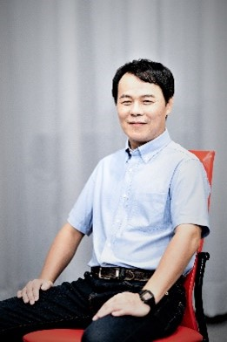 | 洪聰敏  Tsung-Min Hung, Ph.D.  國立臺灣師範大學體育學系研究講座教授
學歷
- 美國馬里蘭大學學院公園校區人體運動學系
競技與健身運動心理學哲學博士
學術成就
- 美國國家人體運動學院院士
- 科技部傑出研究獎
- 2014、2015、2017、2019、2020、2021體育署運動科學研究獎
心理增能實務經歷
- 二十三年國家訓練中心亞、奧運運動心理諮詢師
- 各級潛力運動員運動心理輔導
- 國內、外近千場演講與工作坊：國家級教練、頂尖運動員、學生、教師、社會大眾….等之心理增能
- 企業培訓：運動心理跨領域之應用
    - 課程內容：
日期 | 時段 | 授課講師 | 課程內容 | 備註
10月28日 | 09:00-12:00 | 洪聰敏教授 | 「衝破慣性」之10種分子化通用心理技能。
 | 13:00-16:00
    - 專業技術操作。
    - 回饋、分享。

- 其他：
  - 本工作坊僅以電子郵件方式提供上課通知，另參加學員交通須自理。
  - 提供完訓者研習證明。

- 預期效益：
- 透過書本閱讀及課程參與，增強教練全方位之相關技能，在生活、工作及訓練上更得心應手。
- 教練可將所學運用於訓練上，有效提升選手之心理素質，增進選手心理建設及挫折忍受力，並營造正向團隊氣氛及團隊信心。
- 選手心理素質健全，教練臨場指導得宜，比賽時不受外界影響、發揮競技實力。
- 為國家再添一面金牌。

